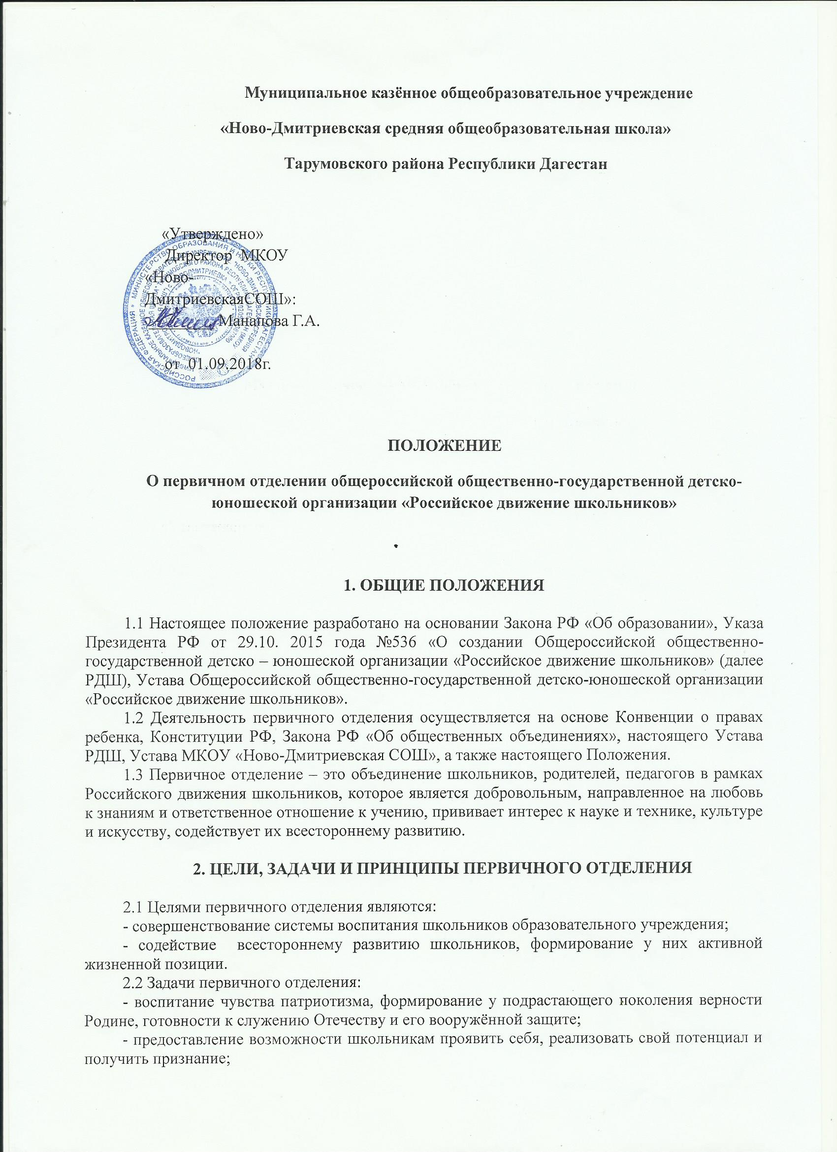

- формирование содружества учащихся на основе любви к школе, малой родине, своей стране, уважения традиций и соблюдения Устава школы, толерантности и товарищества;
- формирование у детей позитивного отношения к ЗОЖ;
- формирование активной жизненной позиции по отношению к здоровью, проявляющейся в поведении и деятельности и осознанном противостоянии разрушающим здоровье факторам;
- содействие укреплению мира, дружбы и согласия между народами, предотвращению социальных, национальных, религиозных конфликтов;
- пропаганда среди школьников идей добровольного труда на благо общества и здорового образа жизни;
- повышение информационно – медийной грамотности современных школьников.
2.3 Принципы первичного отделения:
- массовость и добровольность участия;
- дифференциация интересов обучающихся с учетом уровня и иерархии их потребностей, эмоционально-волевой и ценностно-нравственной сферы;
- вариативность выбора разнообразных сфер общения и отношений в воспитательном пространстве.

3. ОСНОВНЫЕ НАПРАВЛЕНИЯ ДЕЯТЕЛЬНОСТИ

3.1 Направление «Личностное развитие».
3.1.1 Популяризация здорового образа жизни:
- формирование у детей позитивного отношения к здоровому образу жизни;
- присвоение созидающей здоровье философии;
- формирование активной жизненной позиции по отношении к здоровью, проявляющейся в поведении и деятельности и осознанном противостоянии разрушающим здоровье факторам
- стимулирование творческой активности школьников;
- предоставление возможности школьникам проявить себя, реализовать свой потенциал и получить признание;
- координация воспитательных усилий на разных этапах творческих;
- контроль реализации творческого развития школьников.
3.2 Направление «Гражданская активность»:
- сохранять и развивать исторически сложившиеся дружеские отношения народов России, сплачивать в едином федеративном государстве, содействовать развитию национальных культур и языков Российской Федерации;
- способствовать формированию активной жизненной позиции школьников;
- формировать у школьников осознанное ценностное отношение к истории своей страны, города, района, народа;
- развивать у детей чувство патриотизма, национальной гордости за свою страну;
- стимулировать социальную деятельность школьников, направленную на оказание посильной помощи нуждающимся категориям населения;
- организовывать акции социальной направленности;
- создавать условия для развития детской инициативы;
- оказывать помощь учреждениям культуры в организации и проведении мероприятий;
- оказывать помощь и содействие в проведении мероприятий экологической направленности;
- активизировать стремление школьников к организации деятельности в рамках работы поисковых отрядов.
3.3 Направление «Военно-патриотическое»:
- совместно с ответственными педагогами сформировать школьную систему нормативно-правового обеспечения деятельности в области военно-патриотического воспитания;
- организовать работу военно-патриотического клуба и вовлечь в нее детей;
- организовать профильные события, направленные на повышение интереса у детей к службе в силовых подразделениях, в том числе военных сборов, военно-спортивных игр, соревнований, акций;
- организовать проведение образовательных программ – интерактивных игр, семинаров, мастер-классов, открытых лекториев, встреч с интересными людьми, Героями нашего государства и ветеранами;
- обеспечить координацию военно-патриотического деятельности школы с общественными объединениями и государственными организациями в рамках социального партнерства.
3.4 Направление «Информационно-медийное»:
- разработать и реализовать модели многофункциональной системы информационно-медийного взаимодействия участников первичного отделения;
- создать единый школьный пресс-центр;
- создать систему взаимодействию с информационно-медийными партнерами.

4. ПОРЯДОК ФОРМИРОВАНИЯ И СТРУКТУРА

4.1 Вступить в Организацию может любой обучающийся школы в возрасте от 8 до 16 лет, разделяющий идеи гуманизма и общечеловеческой морали, а также цели и задачи Организации.
4.2 Торжественная церемония вступления проводится на общешкольном мероприятии.
4.3 Высшим органом управления первичной организации является «Палата школьников». Все члены «Палаты школьников» избираются на ежегодных Выборах, которые проводятся в течение сентября каждого нового учебного года, согласно принятому Положению о выборах в Палату школьников.
4.4 Первичное отделение включает в себя следующие структурные подразделения:
«Личностное развитие»:
Активисты ЗОЖ
«Гражданская активность»:
Волонтерские отряды
Активисты школьного музея
Экологический отряд «Зеленый патруль»
«Военно-патриотическое»:
Юные друзья полиции
Юные инспектора движения
Юные пожарные
Юные спасатели
Юнармия
«Информационно-медийное»:
«Пресс-центр»

5.ПРАВА И ОБЯЗАННОСТИ УЧАСТНИКОВ

5.1 Участники Движения обязаны:
- выполнять требования законодательства РФ, устава и локальных актов школы, настоящего Положения, актов (решений) Российского движения школьников, а также нормативных документов первичного школьного отделения;
- участвовать в мероприятиях Движения;
- не совершать действий, дискредитирующих Движение и наносящих
ущерб ее деятельности.
5.2 Участники Движения имеют право:
- осуществлять деятельность, способствующую улучшению воспитания подрастающего поколения и формирования личности на основе присущей российскому обществу системы ценностей;
- свободно распространять информацию о своей деятельности, пропагандировать свои взгляды, цели, задачи;
- организовывать и проводить собрания, акции, шествия и иные публичные мероприятия;
- осуществлять благотворительную деятельность, а также деятельность в области содействия благотворительности и добровольчества;
- выступать с инициативами по различным вопросам общественной жизни;
- организовывать и проводить конкурсы, фестивали, лекции, мастер-классы и т.п.;
- проводить социологические исследования и мониторинги, заниматься научно-исследовательской деятельностью;
- осуществлять информационную, рекламную, издательскую и полиграфическую деятельность в целях сохранения, пропаганды и распространения знаний в области воспитания подрастающего поколения и формирования личности с учетом современных информационных и инновационных технологий.

